Selectie voor de 10. Online-veulenveiling van Deckstation Paul Schockemöhle en Helgstrand Dressage

Beste fokkers,

Helaas moesten wij de geplande selecties in mei 2020 annuleren, aangezien vele van u onze uitnodiging pas kort en zelfs na de sluitingsdatum hebben ontvangen. Maar nu staat het echter vast, zodat wij voor de eerste keer ook onze fokkers in Nederland en België kunnen ondersteunen bij de verkoop van hun veulen(s) van onze hengsten.

Graag nodigen wij u uit voor de voorselectie van onze 10. Online-veulenveiling op de accommodatie van Hengstenhouderij De IJzeren Man, IJzerenmanweg 4, NL-6006 TA Weert:

op zaterdag 27.06.2020 vanaf 12.00 uur voor de selectie van de springveulens
op zondag 28.06.2020 vanaf 09.00 uur voor de selectie van de dressuurveulens

Houdt u er alstublieft rekening mee, dat het hier uitsluitend om een selectie- en videodag gaat zonder publiek. Om zowel uw als ook de gezondheid van onze medewerkers te waarborgen zullen wij alle door het RIVM voorgeschreven afstands- en hygiënevoorschriften strikt en zorgvuldig naleven. De exacte tijdsplanning zullen wij tijdig aan de fokkers van de aangemelde veulens bekendmaken.
Bij interesse vult u het bijgevoegde aanmeldingsformulier in en stuur dit volledig ingevuld uiterlijk vóór 19.06.2020 per e-mail aan deckstation@schockemoehle.com of per fax op nummer +49-5492-960111.
Voor vragen kunt u zich graag richten tot ons bekende team van de dekstations (Tel.: +49-5492 960-100) en bij Björn van Kessel van Hengstenhouderij De IJzeren Man (Tel. +31-495 531946/+31-655803194).

Wij verheugen ons op een weerzien met u en wensen u en uw families vooral gezondheid!

Met fokkersgroet,

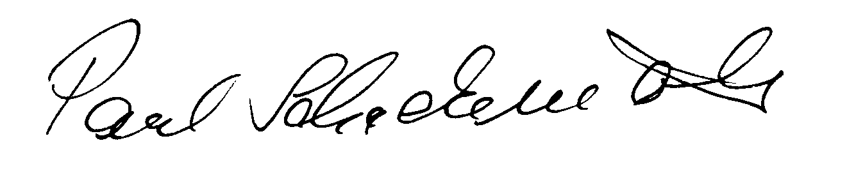
Paul Schockemöhle Andreas Helgstrand
Pferdehaltung GmbH Helgstrand Dressage APS

Aanmeldingsformulier voor de 10. Online-veiling voor veulens van hengsten van de dekstations Schockemöhle en Helgstrand Dressage

De selectie voor de springveulens vindt plaats op zaterdag 27.06.2020 vanaf 12.00 uur.
De selectie voor de dressuurveulens vindt plaats op zondag 28.06.2020 vanaf 09.00 uur.

De selecties vinden plaats op het onderstaande adres:

Hengstenhouderij De IJzeren Man BV
IJzerenmanweg 4
NL-6006 TA Weert

Om het verloop van de selecties zo vlekkeloos mogelijk te laten verlopen verzoeken wij u om uw veulen(s) met dit aanmeldingsformulier uiterlijk vóór 19.06.2020 bij ons aan te melden. Eventuele aanmeldingen na deze datum kunnen helaas niet meer in behandeling worden genomen.

Naam fokker: _________________________

Adres: _________________________

Postcode/Woonplaats _________________________

Telefoon: _________________________

E-mailadres _________________________

Vader: _________________________ Kleur: _________________________

Moeder: _________________________ Geslacht: ______________________

Moedersvader: _________________________ Geboortedatum: ____________________

Handtekening

Stuur alstublieft uw aanmelding uiterlijk vóór 19.06.2020
per fax op +49-5492-960111 of per e-mail aan deckstation@schockemoehle.com!

